### 任务一

实现一个wordcount函数，统计英文字符串中每个单词出现的次数。返回一个字典，key为单词，value为对应单词出现的次数。

讲下来要求和示例复制，输入智谱AI开放平台：

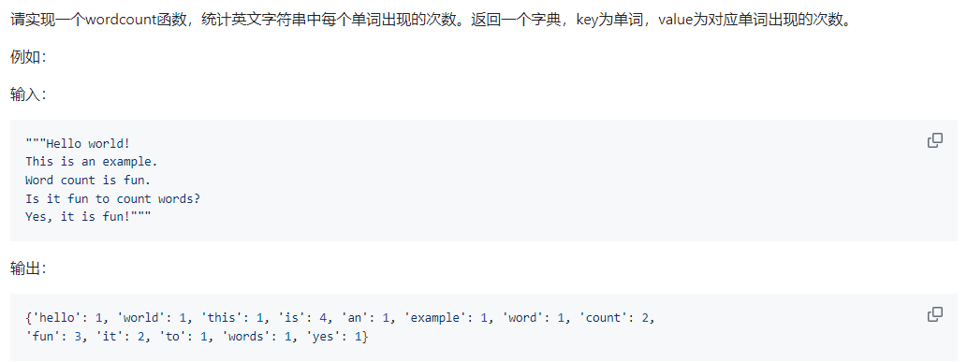

结果如下：

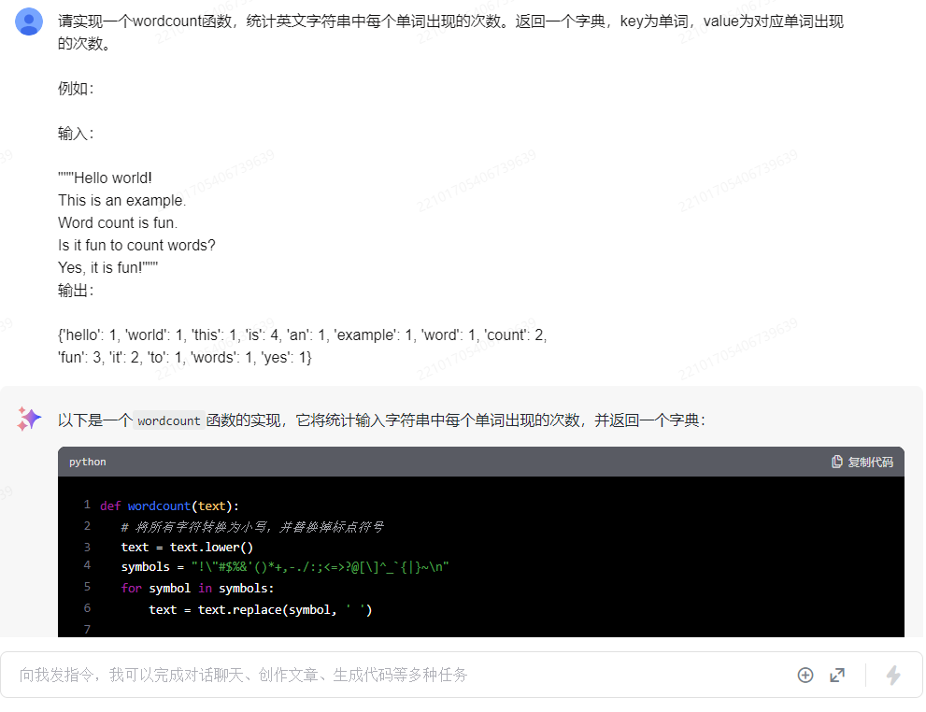

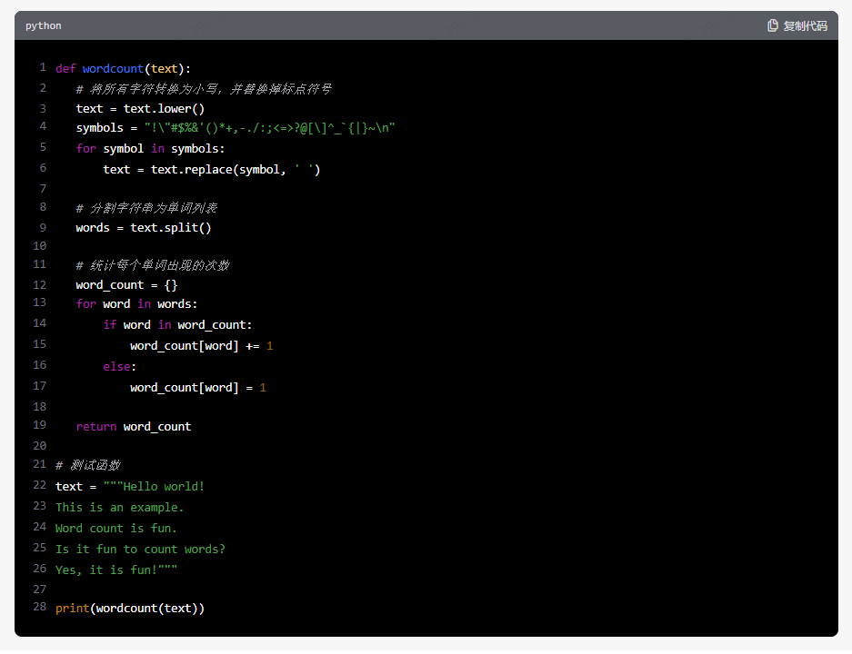

复制上述代码到VScode，并运行，得出示例的结果：

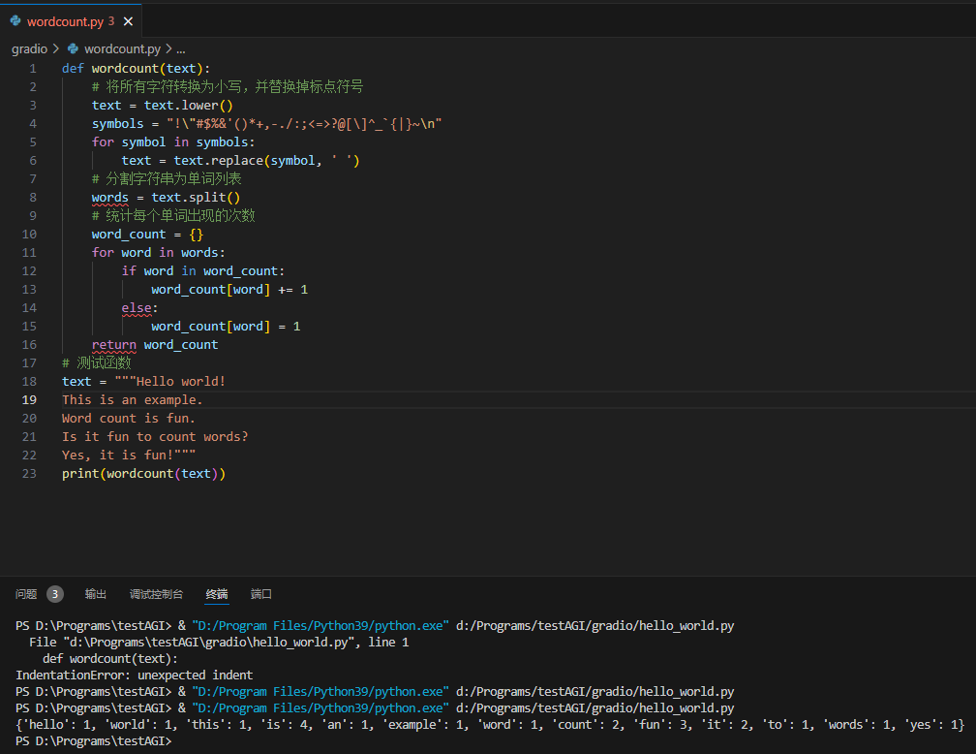

用作业里面的指定文字替换掉示例里面的字段，得出本作业的结论：

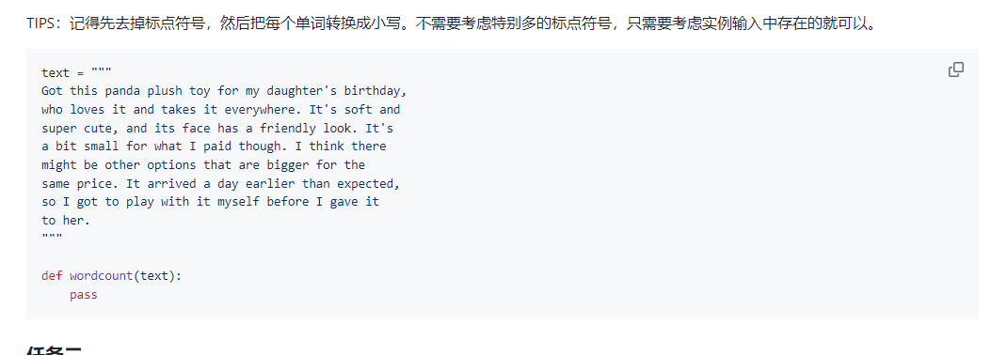

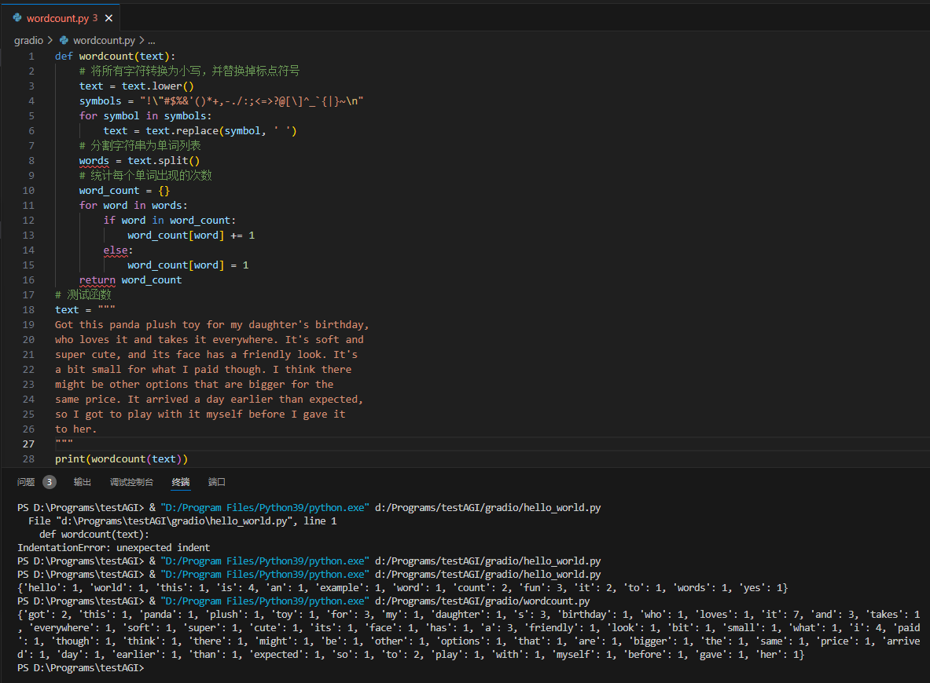

{'got': 2, 'this': 1, 'panda': 1, 'plush': 1, 'toy': 1, 'for': 3, 'my': 1, 'daughter': 1, 's': 3, 'birthday': 1, 'who': 1, 'loves': 1, 'it': 7, 'and': 3, 'takes': 1, 'everywhere': 1, 'soft': 1, 'super': 1, 'cute': 1, 'its': 1, 'face': 1, 'has': 1, 'a': 3, 'friendly': 1, 'look': 1, 'bit': 1, 'small': 1, 'what': 1, 'i': 4, 'paid': 1, 'though': 1, 'think': 1, 'there': 1, 'might': 1, 'be': 1, 'other': 1, 'options': 1, 'that': 1, 'are': 1, 'bigger': 1, 'the': 1, 'same': 1, 'price': 1, 'arrived': 1, 'day': 1, 'earlier': 1, 'than': 1, 'expected': 1, 'so': 1, 'to': 2, 'play': 1, 'with': 1, 'myself': 1, 'before': 1, 'gave': 1, 'her': 1}

### 任务二

请使用本地vscode连接远程开发机，将上面你写的wordcount函数在开发机上进行调试，体验调试的全部，并完成一份调试笔记(需要流程截图)。

进入开发机，打开本地VScode，用本地VScode连接上开发机，具体连接方式，在上一关中已经操作过了。

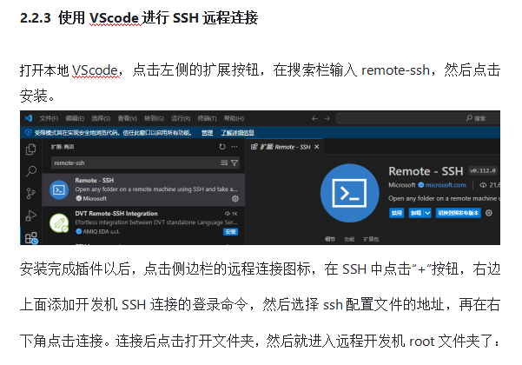

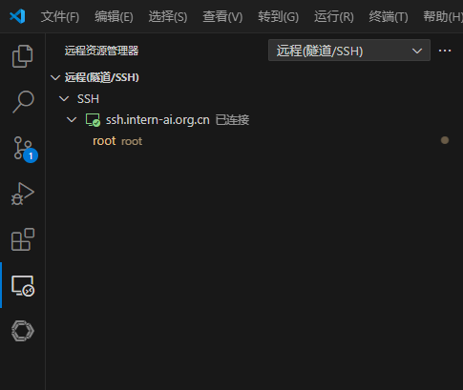

在root根目录下创建 wordcount.py文件，并将智谱AI开放平台中的wordcount函数代码复制过去。执行代码，发现运行不了，没有找到python，按提示转到扩展商店，安装排在第一的python，由于是远程，过了好一会儿才安装好。

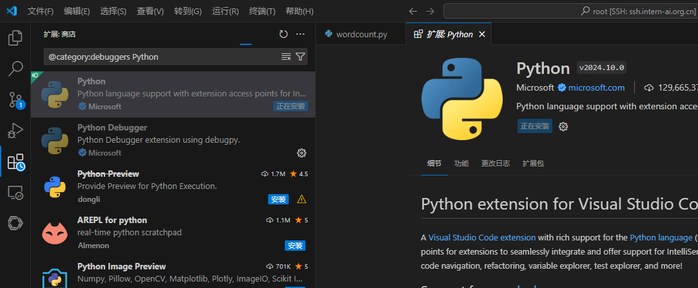

再次执行的时候，就返回正确结果了。

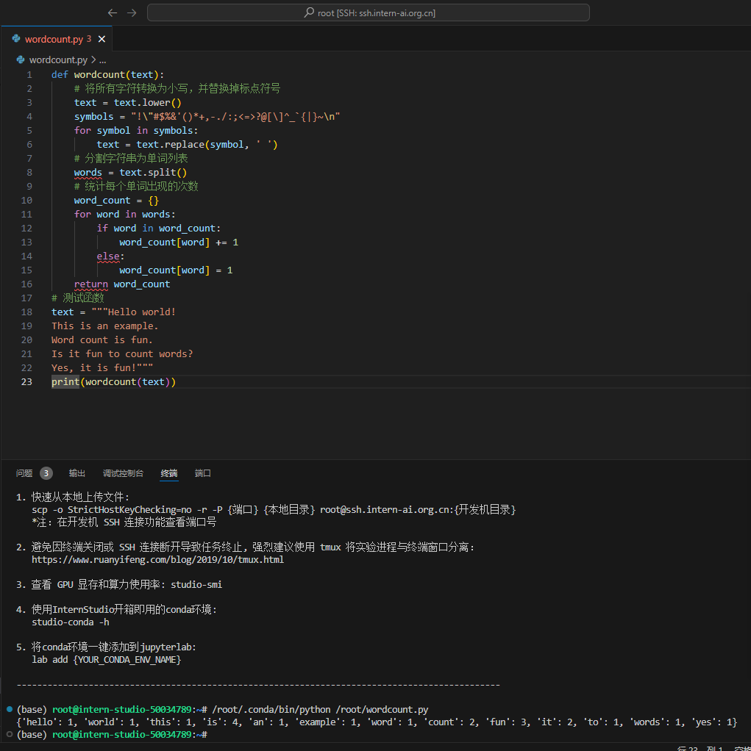

然后把示例文本替换掉，再次运行，就得到本作业需要的结果了。

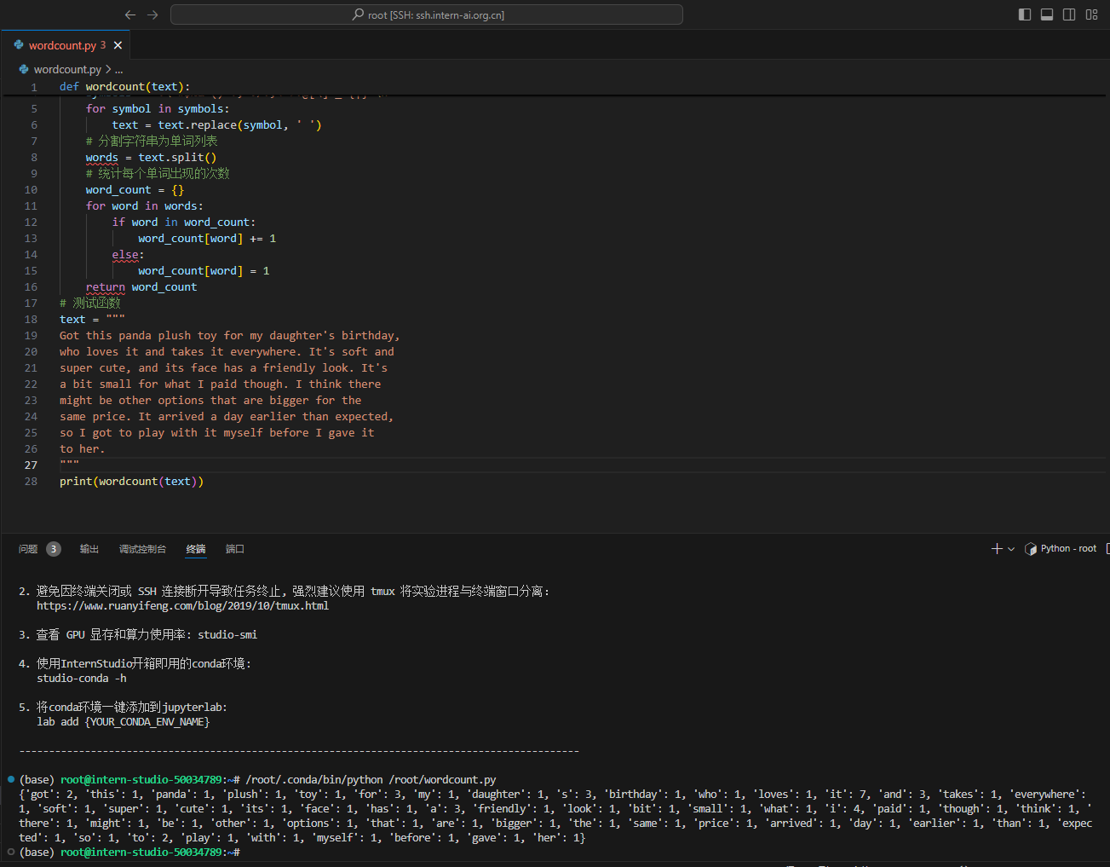

将字典复制过来，就完成本次任务了，挺有成就感的。

{'got': 2, 'this': 1, 'panda': 1, 'plush': 1, 'toy': 1, 'for': 3, 'my': 1, 'daughter': 1, 's': 3, 'birthday': 1, 'who': 1, 'loves': 1, 'it': 7, 'and': 3, 'takes': 1, 'everywhere': 1, 'soft': 1, 'super': 1, 'cute': 1, 'its': 1, 'face': 1, 'has': 1, 'a': 3, 'friendly': 1, 'look': 1, 'bit': 1, 'small': 1, 'what': 1, 'i': 4, 'paid': 1, 'though': 1, 'think': 1, 'there': 1, 'might': 1, 'be': 1, 'other': 1, 'options': 1, 'that': 1, 'are': 1, 'bigger': 1, 'the': 1, 'same': 1, 'price': 1, 'arrived': 1, 'day': 1, 'earlier': 1, 'than': 1, 'expected': 1, 'so': 1, 'to': 2, 'play': 1, 'with': 1, 'myself': 1, 'before': 1, 'gave': 1, 'her': 1}